Конспект занятия

«Открытка для мамы к 8 Марта»

Тема: «Открытка для мамы к 8 марта»
Образовательная область: художественно-эстетическое развитие.
Цель:
- совершенствование практических навыков младших школьников в создании несложной композиции с использованием разных техник и материалов;
- формировать любовь к матери, семье.
Программные задачи:
Обучающие:
- формировать навыки создания цветочной композиции, используя разные техники и материалы.
Развивающие:
- развивать чувство цвета, колорита и композиции (при составлении букета);
- активизировать детей к самостоятельному принятию решений;
Воспитательные:
- вызвать интерес к созданию букета нетрадиционными техниками;
- воспитывать старание, аккуратность, ответственность.
Предварительная работа:
- изготовление цветов из разных материалов;
- рассматривание, обследование и сравнение открыток выполненных в разных техниках;
- рассказ и показ воспитателя как можно сделать цветы из бросового материала;
- прослушивание весенних песен;
- прослушивание произведения Ф. Шуберта «Вальс цветов».
Раздаточный материал:
Цветная бумага, клей ПВА, цветной картон, макет цветов, ножницы.
Методы и приемы:
Беседа, использование ИКТ, самостоятельная деятельность.

Ход занятия:
Приветствие:
Станем рядышком, по кругу,
Скажем "Здравствуйте!" друг другу.
Нам здороваться ни лень:
Всем "Привет!" и "Добрый день!";
Если каждый улыбнётся –
Утро доброе начнётся.
Проблемная ситуация:
Педагог:
- Ребята скажите мне пожалуйста, какое время года завершает своё правление?
Ответы детей: Зима.
Педагог:
- Кто за зимой вступает в свои права? Вы знаете самый важный праздник в начале весны? Как он называется?
Ответы детей: Весна. Праздник 8 марта.
Педагог: Конечно это 8 марта! Праздник всех женщин на Земле. На праздники принято дарить подарки, а вы бы хотели своим мамам, бабушкам подарить подарок, порадовать их? Что можно им подарить?
Ответы детей: Цветы, книги, вазу,купить подарок и т. д
Педагог: Какой самый лучший подарок для мамы?
Ответы детей: подарок сделанный своими руками.
Педагог: Что можно сделать своими руками?
Ответы детей: Открытки. А чем можно украсить открытку?
Ответы детей: Цветами.
Педагог: Какие цветы вы знаете?
Ответы детей: Розы, ромашки, маки, подснежники, тюльпаны и т. д.
Педагог: Вот мы сегодня и изготовим подарок своими руками.
Такой подарок дорогого стоит,
Какой вниманьем будет удостоен!
И трудно сказать, что приятнее – получать подарки или дарить их. А делать подарки своими руками ещё приятнее!
Практическая работа. (под музыку Ф. Шуберта «Вальс цветов». )
Повторения техники безопасности.
Педагог: Чтобы сделать такую открытку нам понадобятся материалы: цветная бумага, клей ПВА, цветной картон, макет цветов, ножницы. Ну и, конечно, ваша фантазия!
Слайд 1.
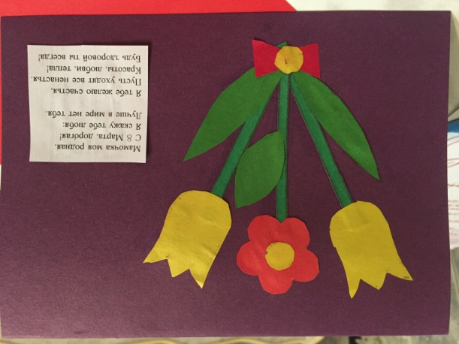
1.Берем макет цветом кладем их на цветную бумагу, обводим и вырезаем.
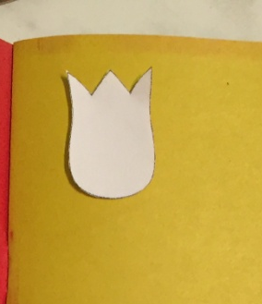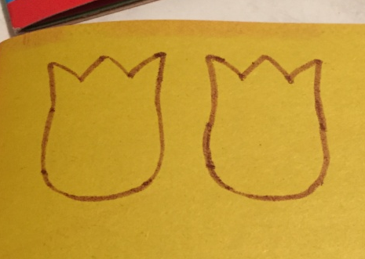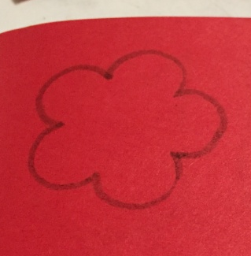
Слайд 2.
2. Подготавливаем стебельки и лепесточки. Вырезаем.
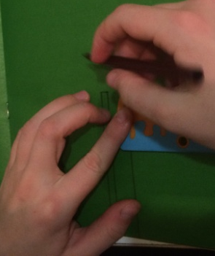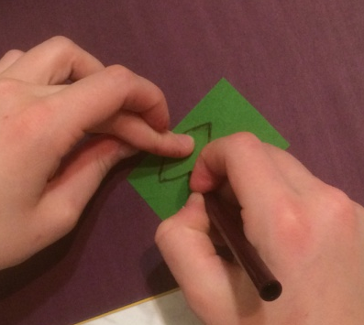
Слайд.
3. Подготавливаем нашу сердцевинку для ромашки. Обводим и вырезаем.
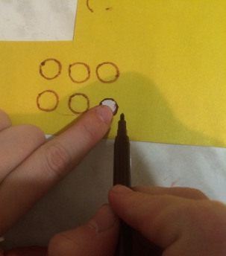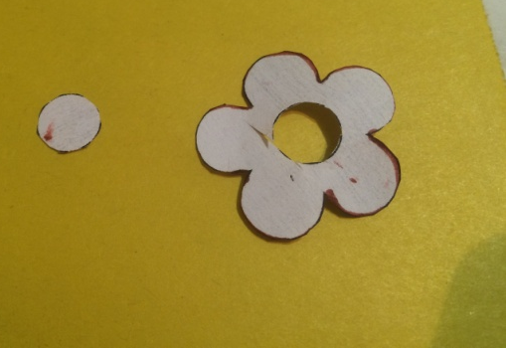
Слайд 4
4. Теперь собираем. Складываем картон пополам. Начинаем со стебельков .Клеем. Далее наклеваем цветок на стебелек. Почти все готова. Осталось приклеить наши листочки. Обвязать их бантиком и написать поздравления. Наша открытка готова!
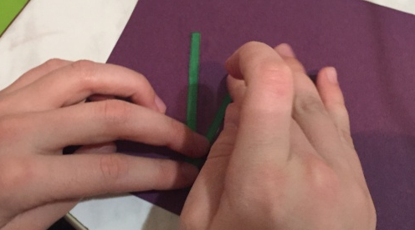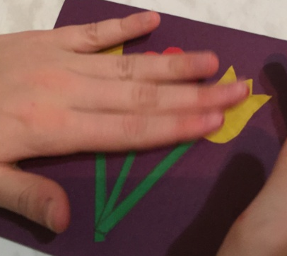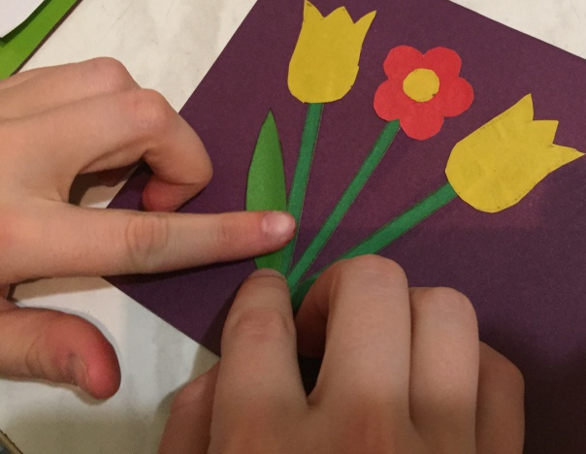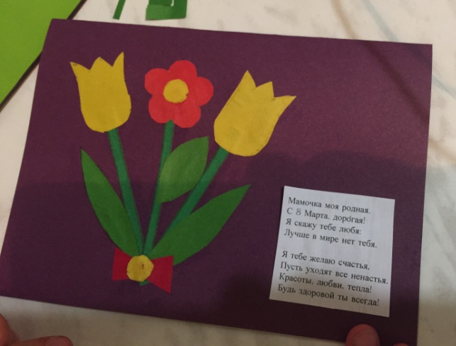
Возвращение из творческой мастерской:
Как открытки хорошо!
Потрудились от души.
Мастерскую покидаем.
Возвращаться обещаем!
Рефлексия:
Педагог: Вы сегодня славно поработали. Молодцы!
Чему, вы сегодня научились?
Где вам ещё это пригодится?
Кому вы можете рассказать об этом?
Посмотрите, какие красивые открытки у вас получилась!
Даша, почему у тебя получилась такая красивая открытка? (опрос 2-3 детей)
Педагог: Я уверена, что мамам понравятся ваши работы, и они будут рады получить таки подарки, которые вы сделали своими руками. Всем огромное спасибо за работу!
